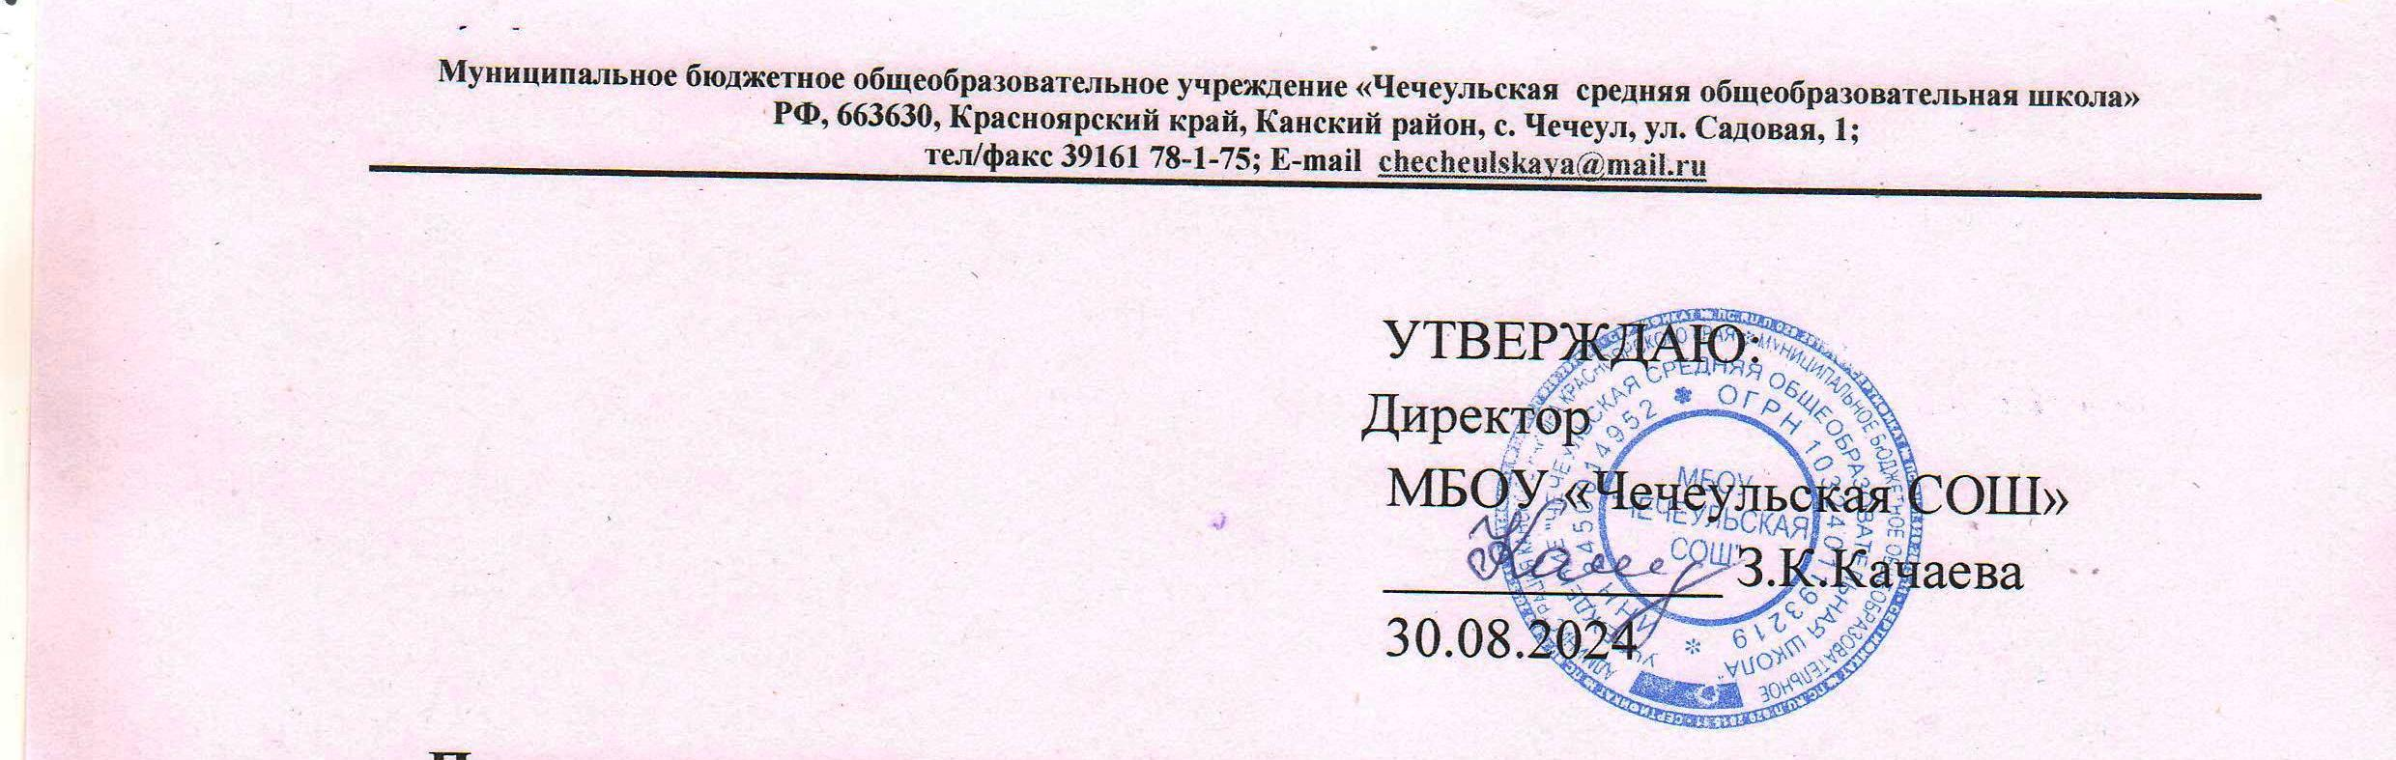

**План спортивно-массовых, физкультурно-спортивных и социально-**

**значимых мероприятий на 2024/2025 учебный год**

|  |  |  |  |
| --- | --- | --- | --- |
| № п/п | Наименование мероприятия | Сроки проведения | Ответственные |
| **1. Организационно-управленческая деятельность** | | | |
| 1.1. | Совещание учителей физической культуры. | Сентябрь-май | Подмаркова Е.С.,  Поляков С.В. |
| 1.2. | Собрание участников ШСК. | Сентябрь-май | Подмаркова Е.С. |
| 1.3. | Подготовка документации. | Сентябрь | Подмаркова Е.С. |
| **2. Физкультурно-спортивное направление** | | | |
| 2.1. | Дополнительное образование  Разработка  и реализация дополнительной образовательной общеразвивающей программы по виду спорта «Волейбол 5-7 класс» | До 01.09.2024 | Руководитель ШСК Подмаркова Е.С. |
|  | Разработка  и реализация дополнительной образовательной общеразвивающей программы по виду спорта «Волейбол 8-11класс» | До 01.09.2024 | Поляков С.В. |
|  | Разработка и реализация дополнительной образовательной общеразвивающей программы по виду спорта «Баскетбол» | До 01.09.2024 | Поляков С.В. |
| 2.2. | Спортивно-массовые мероприятия *(все соревнования в ОО)* |  |  |
|  | Первенство школы по шашкам. | Октябрь 2024г. | Руководитель ШСК Подмаркова Е.С.,  Моисеев А.Г. |
|  | Первенство школы ОФП «Веселые старты» | Ноябрь 2024г. | Руководитель ШСК Подмаркова Е.С.,  Поляков С.В. |
|  | Первенство школы по «Волейболу». | Ноябрь 2024г. | Руководитель ШСК Подмаркова Е.С.,  Поляков С.В. |
|  | Первенство школы по «Баскетболу» | Декабрь 2024г. | Руководитель ШСК Подмаркова Е.С.,  Поляков С.В. |
|  | Школьный этап  Всероссийских спортивных соревнованиях школьников «ПС» | Март 2025 г. | Руководитель ШСК Подмаркова Е.С.,  Поляков С.В. |
|  | Школьный этап  Всероссийских спортивных соревнованиях школьников «ПСИ» | Апрель 2025 | Руководитель ШСК Подмаркова Е.С.,  Поляков С.В. |
|  | Первенство школы по «Лапте» | Апрель- май 2025 | Руководитель ШСК Подмаркова Е.С.,  Поляков С.В. |
| **3. Физкультурно-оздоровительное направление** | | | |
| 3.1. | День здоровья | Сентябрь 2024 | Руководитель ШСК Подмаркова Е.С.,  Поляков С.В. |
|  | «Кросс Нации» | Октябрь 2024 | Руководитель ШСК Подмаркова Е.С.,  Поляков С.В. |
|  | «Лыжня России» | Март 2025 г. | Руководитель ШСК Подмаркова Е.С.,  Поляков С.В |
| 3.2. | Конкурсы | Декабрь 2024 | Руководитель ШСК (ФИО), педагог ДО |
|  | Игрушка «ГТО» | Ноябрь 2024г | Руководитель ШСК Подмаркова Е.С.,  Поляков С.В |
|  | Новогодняя игрушка «ГТО» | Декабрь 2024г. | Руководитель ШСК Подмаркова Е.С.,  Поляков С.В |
| 3.3. | Акции «Альтернатива пагубным привычкам» | Май-июнь 2025 | Руководитель ШСК Подмаркова Е.С.,  Поляков С.В |

Руководитель ШСК _______________ ____________________________

(подпись) (ФИО)